۱ - برنامه ای بنویسید که ماتریسی دو بعدی را(m سطر و n ستون‌) از کاربر دریافت کرده و حاصل ضرب تمامی درایه ها را با استفاده از یک حلقه بدست آورده و نمایش دهد.

۲ – اسب می تواند حرکاتی به شکل L انجام دهد(دو خانه در یک جهت و سپس یک خانه در جهت عمود بر جهت اول )به این ترتیب یک اسب از خانه ای در وسط صفحه خالی شطرنج می تواند هر یک از هشت حرکت مختلف را که در شکل می بینید انجام دهد.

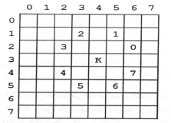

برنامه ای بنویسید که اسب را در یک صفحه شطرنج گردش دهد . این صفحه را با یک آرایه دواندیسی نمایش دهید در ابتدا تمام خانه ها را برابر ۰ قرار دهید .هر یک از هشت حرکت ممکن برحسب  هر دو جز افقی و عمودی آن ها توصیف می شوند    مثلا حرکتی از نوع صفر به صورتی که در شکل نشان داده شده شامل یک حرکت افقی به سمت راست به اندازه دو خانه  ویک حرکت عمودی به بالا به اندازه یک خانه است  این حرکت ها را می توان با ۲ آرایه ۸ تایی نشان داد که در شکل آمده اند.)برای درک بهتر سوال می توانید به کتاب دایتل مراجعه کنید)

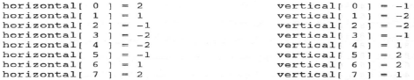

۳ – در مورد الگوریتم مرتب سازی سطلی (Bucket Sort ) تحقیق کرده و آنرا با استفاده از آرایه های دو بعدی پیاده سازی کنید.

4- بدون استفاده از if و حلقه، دو عدد از کاربر گرفته و عدد کوچکتر را چاپ کنید.

5- با دریافت n از کاربر، nامین عدد زوج دنباله فیبوناچی را چاپ کند.